Отчет о деятельности Нижегородского областного центра
социально-трудовой и психологической реабилитации
инвалидов по зрению (ЦСТПР) «Камерата»
за 2010 год

- Полное название организации с указанием организационно-правовой формы;
Учреждение Нижегородский областной центр социально-трудовой и психологической реабилитации инвалидов по зрению «Камерата» ОООИ-РАНСиС.
Организация основана в 1996 году.

- Миссия (цели), задачи деятельности;
Миссия организации:
Содействие социальной интеграции инвалидов по зрению, прежде всего - незрячих специалистов, аспирантов, студентов, абитуриентов, старшеклассников.

Основные задачи деятельности Центра «Камерата»:
- Внедрение современных технологий социальной адаптации инвалидов по зрению;
- Формирование у инвалидов активной жизненной позиции и осознания своего места в современном обществе;
- Комплексная поддержка образовательного процесса незрячей молодежи;
- Формирование адекватного представления в обществе о проблемах и возможностях инвалидов по зрению;
- Обобщение и распространение опыта в сфере социальной интеграции инвалидов по зрению.

- Контактный телефон, почтовый адрес (как связаться с организацией), адрес электронной почты, веб-сайт (если есть);
Факт. адрес: 603000, г. Нижний Новгород, пер. Университетский, 7 , ауд. 306.
Почтовый адрес: 603140, г. Нижний Новгород, пр. Ленина, 23А - 23.
Телефон/факс: (831) 434 09 06,
Е-mail: tiflo@comp.unn.ru,
Веб-сайт: www.kamerata.org

- Информация о руководителе организации, контактная информация
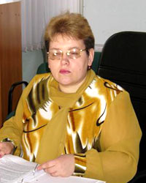
Махнева Екатерина Владимировна –
Директор ЦСТПР «Камерата»
Тел.: (831) 434 09 06, (831) 240 54 23,
Тел.сот. 8 (910) 795 86 57
E-mail: emahneva@rambler.ru

- Структура управления организации (без персональных данных);
Учредителем ЦСТПР «Камерата» является Общероссийская общественная организация инвалидов – Российская ассоциация незрячих студентов и специалистов. Руководит организацией директор, имеющий одного заместителя.

- Региональные отделения, представительства и представители (если имеются);
Нет

- Формы работы с волонтерами (рассылка информации, обучение, организация практики, включение в проекты и т.д.);

С февраля 2010 г. в рамках проекта «Разработка и апробация модели социального партнёрства с IT-компаниями» велась работа (деловые переговоры, рассылка электронных сообщений, распространение буклетов) по привлечению добровольцев к работе с нашей целевой аудиторией. Для откликнувшихся специалистов IT-компаний проводились тренинги, направленные на понимание проблем инвалидов по зрению, специфики общения с ними, а также возможностей, которые дает им использование компьютерных технологий. После прохождения тренинга волонтеры привлекались к оказанию различного рода поддержки инвалидам по зрению, в том числе к помощи в сфере применения компьютерных технологий (подробнее о проекте – пункт 8, часть II).

- Сведения о деятельности и итогах работы организации

Сроки проекта | Сумма | Название | Грантодатель | Партнеры проекта
01.06.2010 -  15.09.2010 | 150 000 руб. | Незрячий преподаватель XXI века | Администрация Нижнего Новгорода | Тифлоцентр ННГУ
01.02.2010 -30.04.2011 | 7 000 $ США | Разработка и апробация модели социального партнёрства с IT-компаниями | Благотворительный фонд «Чаритиз Эйд Фаундейшн» (Великобритания) - CAF» | Тифлоцентр ННГУ

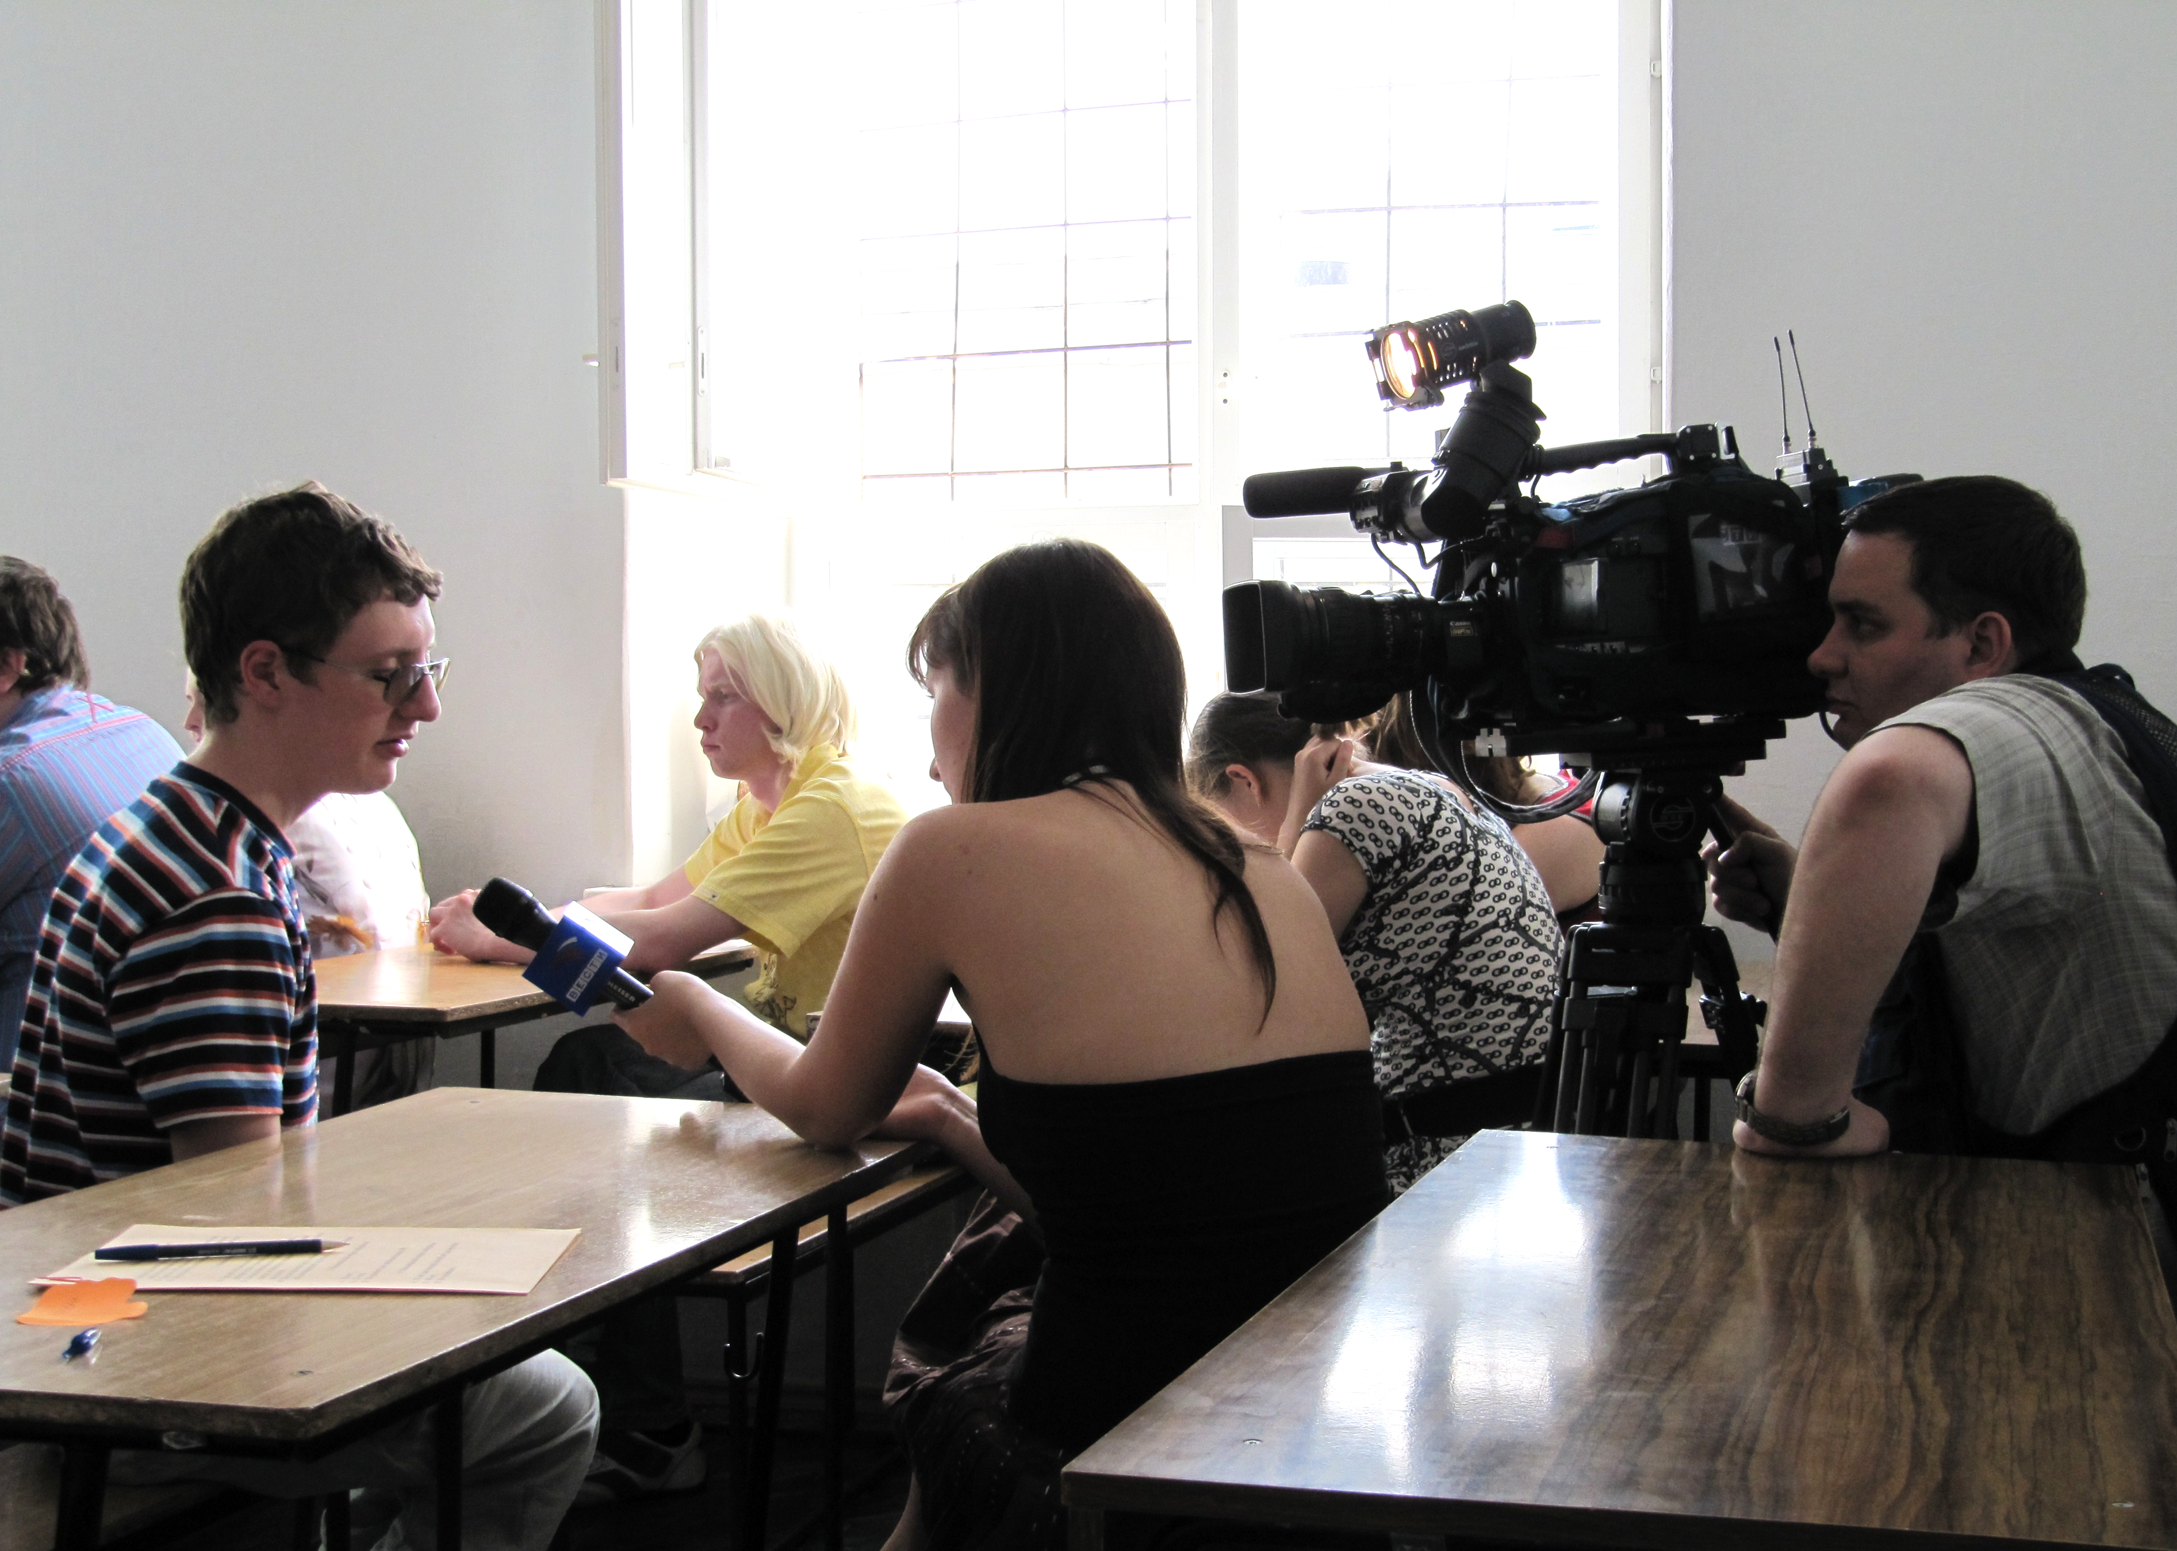
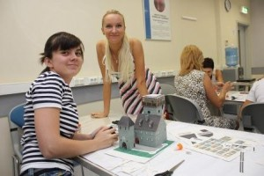
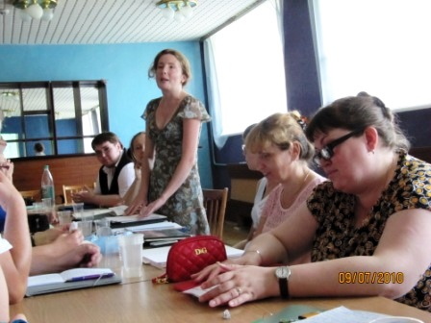
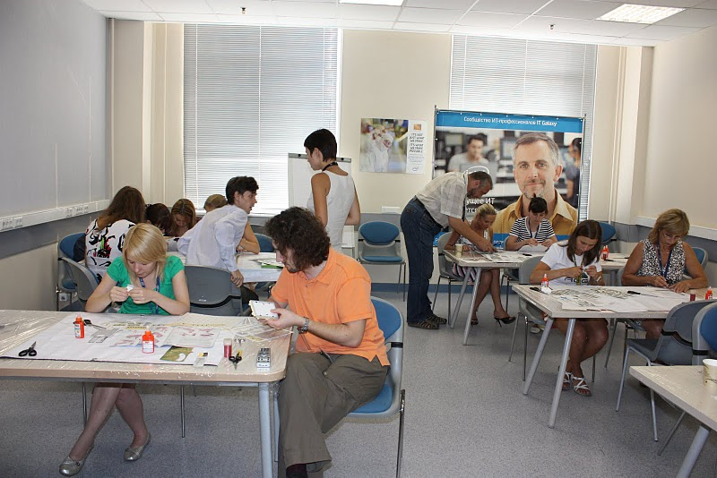
I. В июне – августе организация реализовала проект «Незрячий преподаватель XXI века», ставший одним из победителей городского конкурса социальных проектов «Будущее Нижнего». Проект был направлен на развитие творческого и профессионального потенциала инвалидов по зрению, работающих в сфере образования и повышение их конкурентоспособности на рынке труда.
1. В рамках проекта 8-10 июля в профилактории «Дубки» была проведена 3-дневная Летняя школа «Незрячий преподаватель XXI века», участниками которой стали 25 инвалидов по зрению, занимающиеся преподавательской деятельностью или планирующие связать с ней дальнейшую жизнь. Программа мероприятия была построена в соответствии со специфичными проблемами, которые испытывает незрячий преподаватель в силу зрительных ограничений и была направлена на развитие у участников навыков и личностных качеств, позволяющих эти проблемы преодолевать и совершенствовать свою профессиональную деятельность.
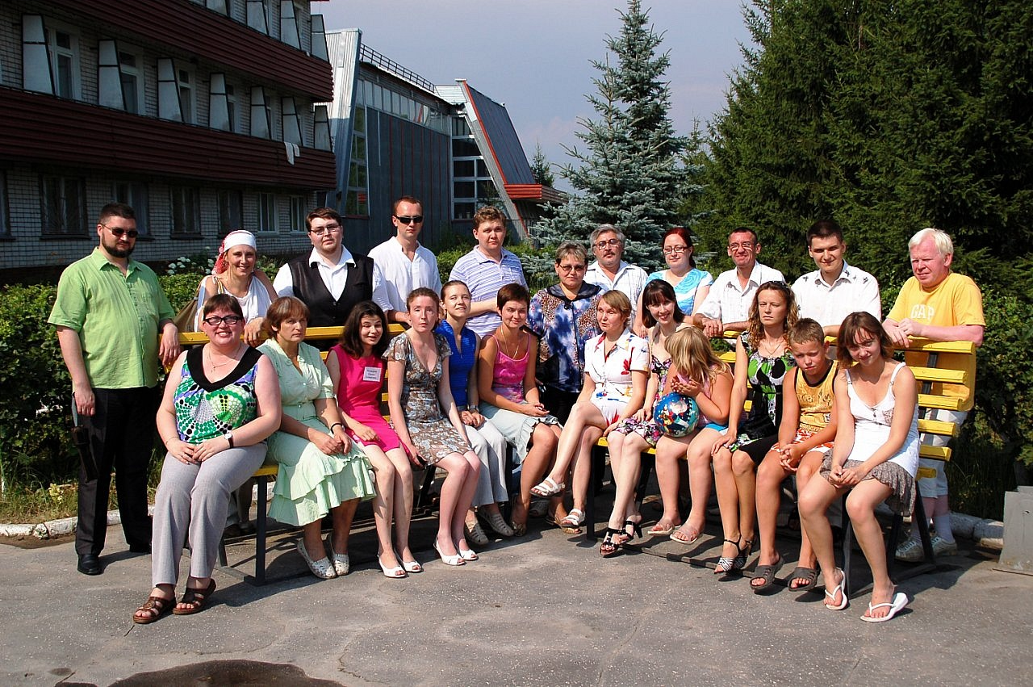
В результате проведения Летней школы участники освоили навыки создания электронных презентаций, познакомились с новинками информационных технологий, получили советы стилиста, узнали о нормах деловой переписки и правилах оформления документов, а также опробовали методики развития личностных качеств, необходимых преподавателю.

По отзывам участников, Летняя школа имела большое практическое значение. Ее программа была очень содержательной и охватывала различные аспекты преподавательской работы; тренинги и занятия проводились опытными специалистами, что обеспечило их высокую эффективность.
2. В завершении реализации проекта было издано методическое пособие «В помощь незрячему преподавателю», которое содержит информацию по основным темам, затронутым на Летней школе.
Напомним, что прошедший 2010 год был объявлен Годом учителя в России. В этой связи реализованный нами проект имел особую актуальность.
II. С февраля 2010 года при поддержке фонда CAF Россия в рамках программы «Точки роста» ЦСТПР «Камерата» реализовывал проект «Разработка и апробация модели социального партнёрства с IT-компаниями», направленный на развитие деятельности организации путем привлечения к сотрудничеству высокотехнологичных компаний, частью корпоративной культуры которых является добровольчество.
1. С целью информирования IT-компаний о деятельности нашей организации и о возможных направлениях сотрудничества в рамках проекта был создан web-сайт организации (http://www.kamerata.org), и издан информационный буклет.
2. Первой компанией, с которой были достигнуты конкретные договоренности о сотрудничестве, стала Корпорация Intel в России. 15 марта в нижегородском офисе Intel был проведён семинар, на котором мы рассказали о работе своей организации, специализированных компьютерных технологиях для незрячих и слабовидящих, предоставляемых ими возможностях и проблемах их внедрения и применения, а затем обсудили возможные пути сотрудничества. Встреча получила живой отклик: по ее итогам в Intel был разработан волонтёрский проект «Tifloюзер-Tifloпомощь», основным направлением реализации которого стало оказание добровольцами помощи инвалидам по зрению в сфере использования ПК.
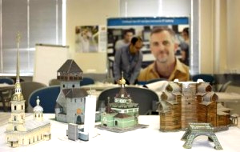
3. В июле сотрудники Intel обратились к нам с предложением организовать серию мероприятий, направленных на вовлечение в волонтёрство молодых сотрудников Компании, обеспечив им интересное и в то же время полезное для инвалидов по зрению практическое занятие, дающее наглядный результат. В качестве такого занятия нами было предложено изготовление объёмных бумажных моделей различных объектов (архитектурных сооружений, геометрических тел и т.п.). Подобные модели помогают незрячим людям расширить свои представления об окружающем мире и служат хорошим инструментом для развития их пространственного мышления. С другой стороны, работа по изготовлению бумажных моделей является довольно увлекательным занятием. В августе и сентябре в корпорации Intel нашим сотрудником Игорем Кекутия были проведены 2 занятия, на которых волонтеры компании изготавливали для незрячих людей макеты всемирно известных объектов архитектуры. Мероприятия прошли весьма удачно, в работу включились более 15 человек.
Благодаря волонтерам корпорации Intel, незрячие нижегородцы получили возможность подробно ознакомиться с мексиканской пирамидой, Эйфелевой башней, средневековым замком и другими шедеврами мировой архитектуры, даже не выезжая из города. Всего в нашей коллекции имеется 9 макетов, к каждому из которых подготовлено краткое описание с исторической справкой.
III. В апреле 2010 года ЦСТПР «Камерата» начал активное сотрудничество с Избирательной комиссией Нижегородской области. Взаимодействие нацелено на информирование в сфере избирательного права и повышение избирательной активности граждан, имеющих зрительные нарушения.
1. В рамках сотрудничества специалистами Центра «Камерата» в нижегородских специальных (коррекционных) школах для детей - инвалидов по зрению проводились мероприятия на тему избирательного права.
Как правило, каждое мероприятие состояло из двух частей:
- Ознакомительная лекция, на которой озвучивались основные понятия и структура избирательного процесса, правила и принципы голосования и др.
- Викторина, служившая проверкой знаний, полученных на лекции.

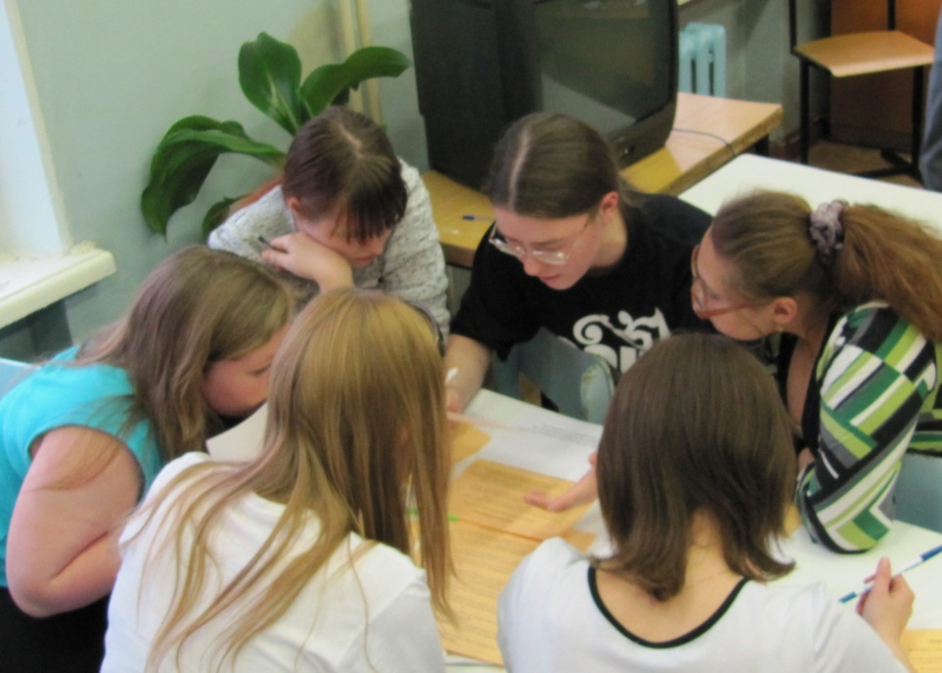
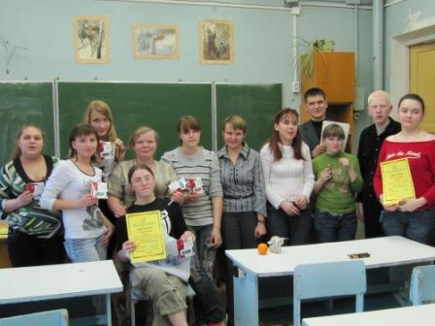

В процессе конкурсов школьники индивидуально и в команде выполняли тестовые и творческие задания. По итогам викторины победители награждались дипломами от Избирательной комиссии Нижегородской области, все участники получали призы.
2. Другим направлением сотрудничества Избирательной комиссии Нижегородской области и ЦСТПР «Камерата» стало обеспечение возможности для инвалидов по зрению самостоятельного голосования на выборах. При участии нашей организации в Нижнем Новгороде впервые была применена практика голосования инвалидов по зрению с помощью трафаретов. Для этого к выборам коллективом ЦСТПР «Камерата» были изготовлены трафареты, содержащие список кандидатов рельефно-точечным шрифтом Брайля. В день выборов трафарет выдавался незрячему избирателю вместе с избирательным бюллетенем. Трафарет нужно было наложить на бюллетень, найти в списке на трафарете своего кандидата, и в прорези напротив его фамилии поставить галочку. Такой способ голосования был предложен, чтобы соблюсти тайну голосования, поскольку раньше незрячие приглашали с собой в кабинку помощника.
Кроме того, чтобы незрячий человек мог легко сориентироваться на избирательном участке, раннее было издано методическое пособие по взаимодействию членов избирательных комиссий с гражданами, имеющими зрительные нарушения.
Взаимодействие с Избирательной комиссией Нижегородской области имеет для нас особое значение. До недавнего времени специфичные потребности таких немногочисленных категорий граждан, как инвалиды по зрению, при организации выборного процесса нашим государством практически игнорировались, и тот факт, что Избирательная комиссия Нижегородской области начала активную работу с нашей целевой аудиторией, свидетельствует, по нашему мнению, о выходе на новые гуманистические стандарты, когда учитываются потребности и возможности каждого человека и создаются условия для его полноценного включения в политическую жизнь общества.

Таким образом, в 2010 году мы успешно завершили один проект и дали старт другому, обрели новых партнеров и начали осваивать новое направление деятельности по включению инвалидов по зрению в активную общественно-политическую жизнь.

9. Финансовая часть:

1) Доходы организации:
- Целевые поступления | 490 754 руб.
- Доходы от коммерческой деятельности (если ведется)` | 2 035 руб.
2) Расходы:
- Расходы по целевым средствам (программная деятельность) | 484 100 руб.
- Расходы на ведение коммерческой деятельности (если ведется) | 3 500 руб.
- Административные расходы организации (желательно с расшифровкой включенных статей) | 4 500 руб.

Боль шинство проектов ЦСТПР «Камерата» реализует в партнерстве с Тифлоинформационным центром компьютерных технологий Нижегородского государственного университета им. Н.И. Лобачевского (typhlos – греч. «слепой»), созданного в 1999 г. по инициативе «Камераты» для поддержки образовательного процесса студентов, инвалидов по зрению, обучающихся в нижегородских вузах (http://www.unn.runnet.ru/tiflo/)

